**Alias sous Linux**

1. Lister les Alias sous Linux

À partir du prompt du Terminal, il suffit d'exécuter cette commande : alias

1. Créer un alias temporaire

La syntaxe pour créer un alias temporaire est la suivante :

alias <nom de l'alias>="<commande associée à l'alias>"

Prenons pour exemple la commande ci-dessous dont l'objectif est de lire en temps réel les dernières lignes du fichier de log "/var/log/auth.log" (lié à l'authentification sous Linux) :

sudo tail -f /var/log/auth.log

On pourrait associer cette commande à l'alias suivant :

authlog

Dans ce cas, l'alias suivant doit être créé :

alias authlog="sudo tail -f /var/log/auth.log"

Ensuite, il suffit d'exécuter la nouvelle commande pour appeler la commande complète :

authlog

On peut voir que cela fonctionne parfaitement :

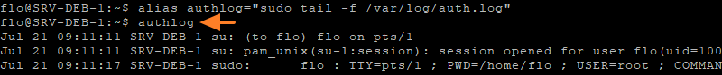

Ce qui est cool, c'est que l'on peut profiter de l'autocomplétions lors de la saisie d'un alias, comme avec une commande classique, pour gagner encore plus de temps !

**Le problème de cet alias temporaire, c'est qu'il est valide uniquement pour la session en cours...**

1. Créer un alias persistant

Pour conserver un alias après redémarrage du système, ou après une déconnexion puis une reconnexion à une session Linux, il convient de créer des alias persistants. Pour cela, l'alias doit être ajouté au fichier de configuration de votre profil shell. Par défaut, Debian utilise Bash donc ce sera au sein du fichier "~/.bashrc.

Désormais, à partir d'un éditeur de texte tel que nano ou vim, il va falloir éditer ce fichier pour ajouter l'alias :

flo@SRV-DEB-1:~$ nano ~/.bashrc

Dans ce fichier, l'alias doit être ajouté en **respectant la même syntaxe que pour créer un alias temporaire**. La seule différence c'est que la commande est ajoutée dans un fichier plutôt que de l'exécuter dans le Terminal. On ajoute tout simplement le contenu à la fin du fichier. **On peut ajouter autant d'alias que l'on souhaite (un par ligne).**

# Alias pour lire le contenu du fichier auth.log

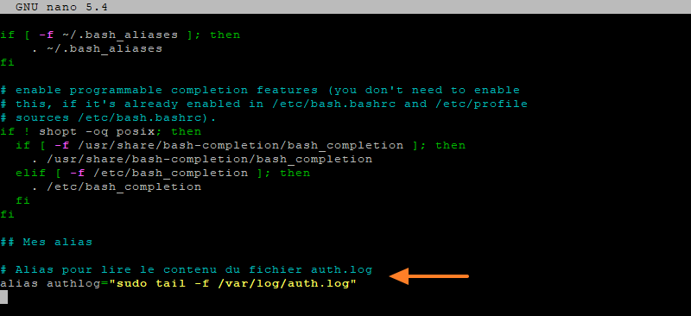alias authlog="sudo tail -f /var/log/auth.log"

Je vous encourage à **commenter vos alias**, pour vous y retrouver plus facilement.

On enregistre et on ferme le fichier : le tour est joué !

Enfin, presque car il faut recharger notre fichier ".bashrc" si l'on veut appliquer la configuration dès maintenant (sans avoir à se déconnecter).

source ~/.bashrc

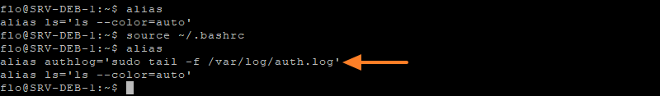L'occasion de lister les alias avec la commande évoquée précédemment afin de voir qu'il est bien présent dans la liste !